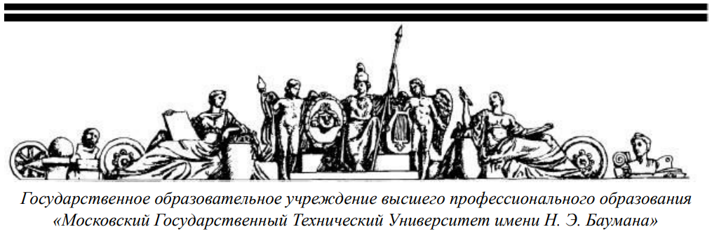

Отчёт

Лабораторная работа №1

Тема: «Функциональный язык LISP. Списки и их представление в оперативной памяти.»

Выполнил: студент группы ИУ7-63

Доктор А.А.

Проверила: Толпинская Н.Б.

Москва 2019